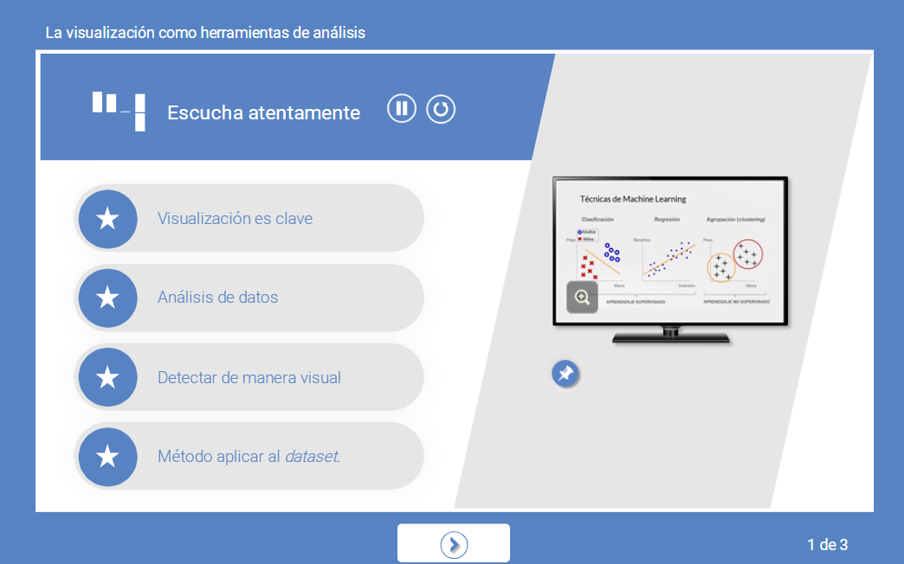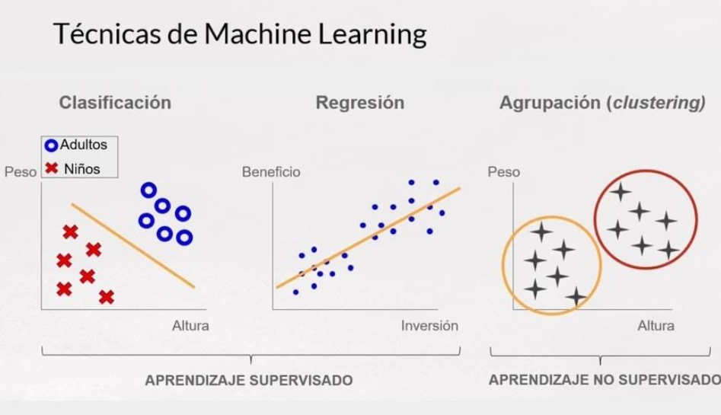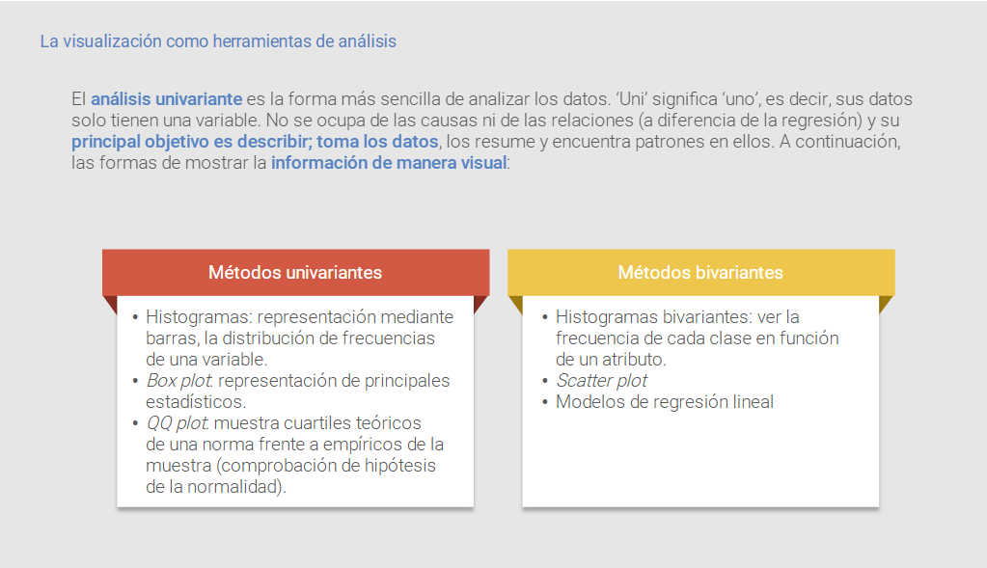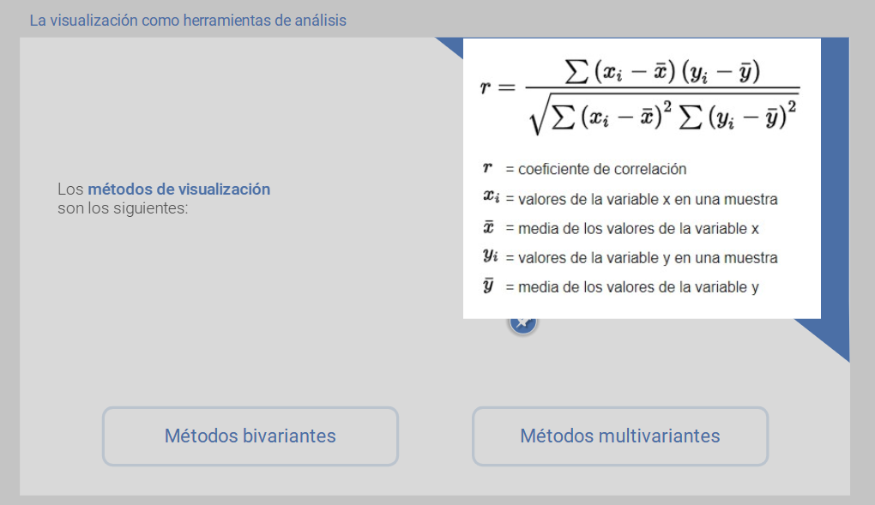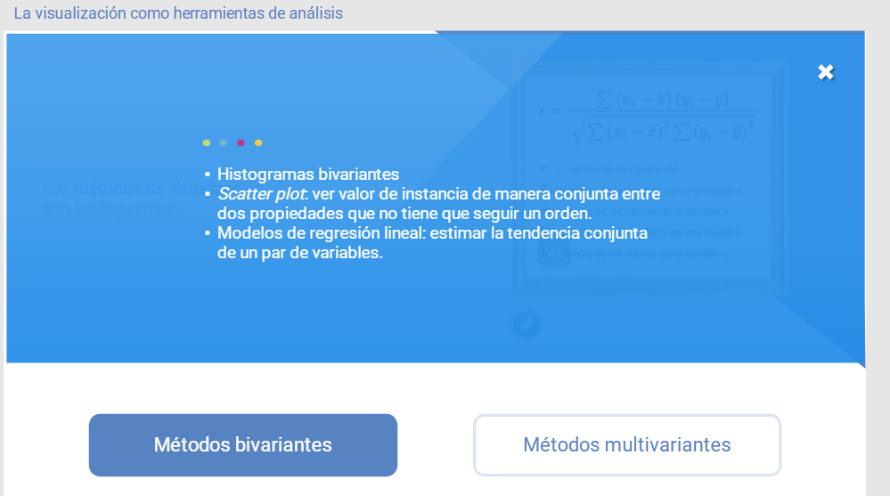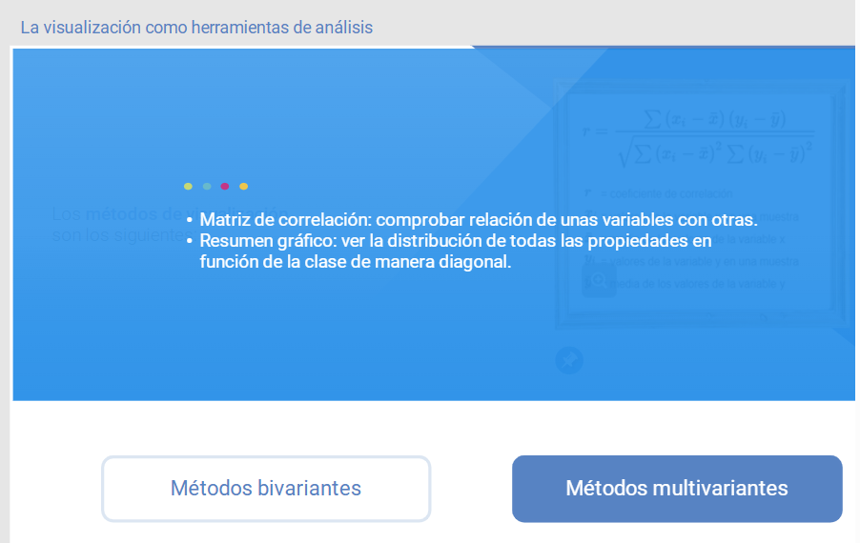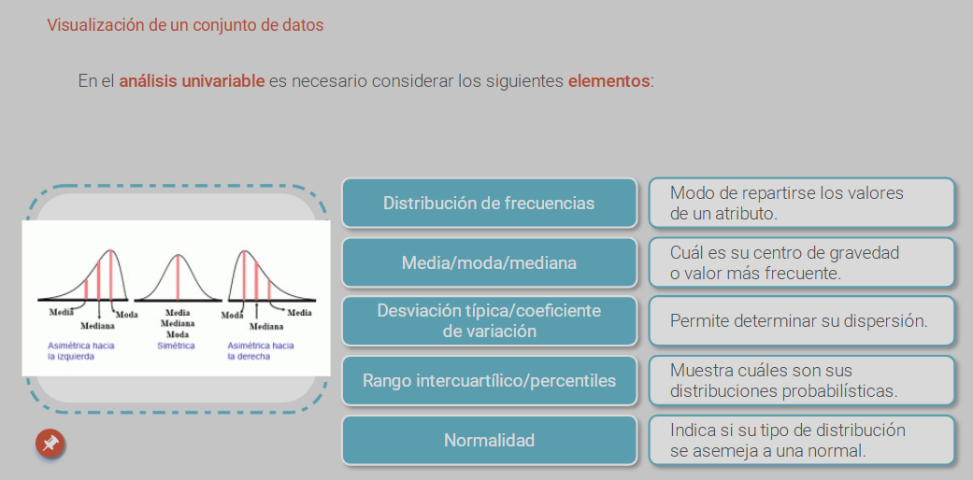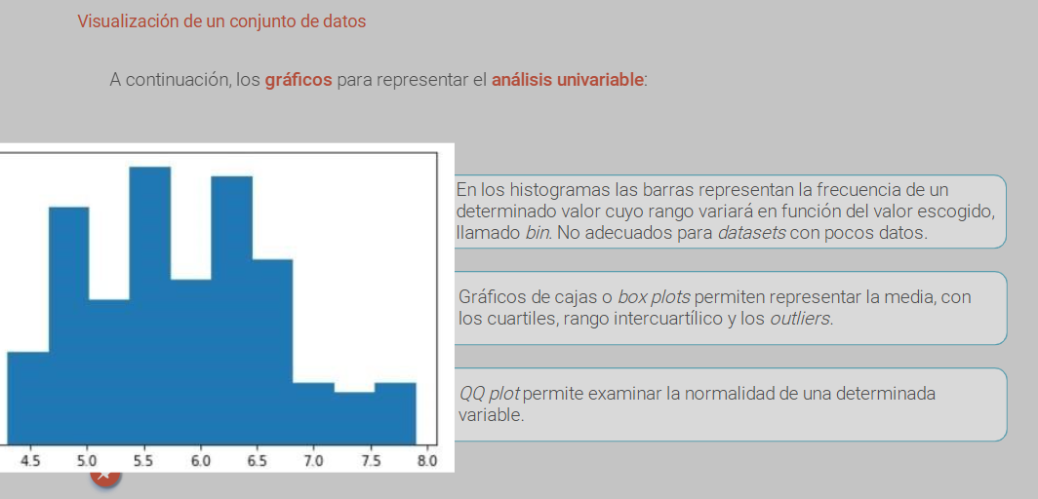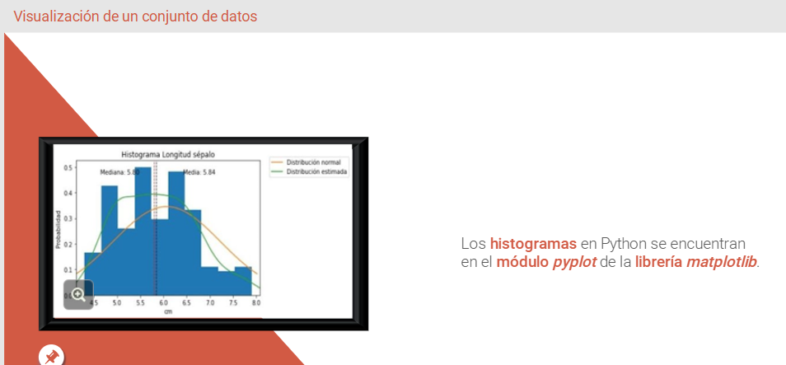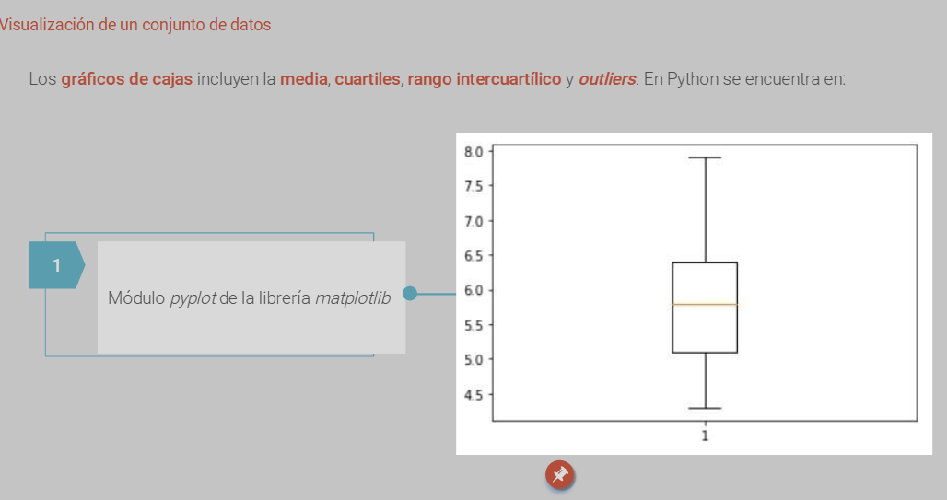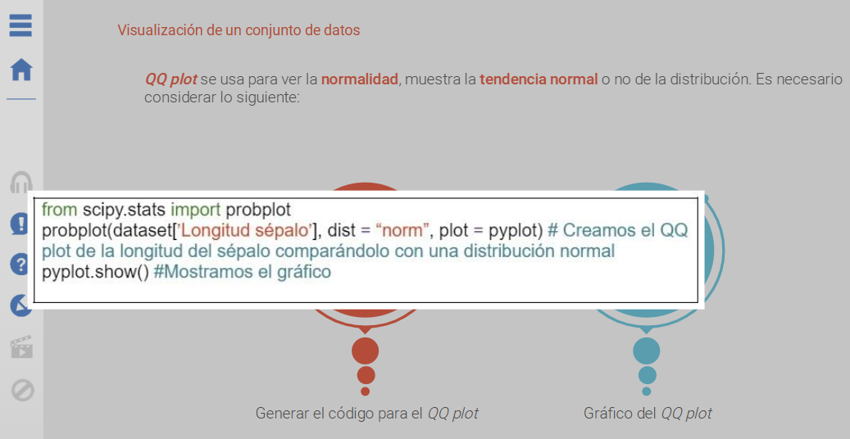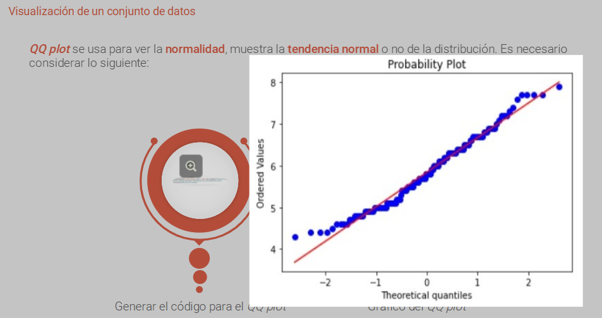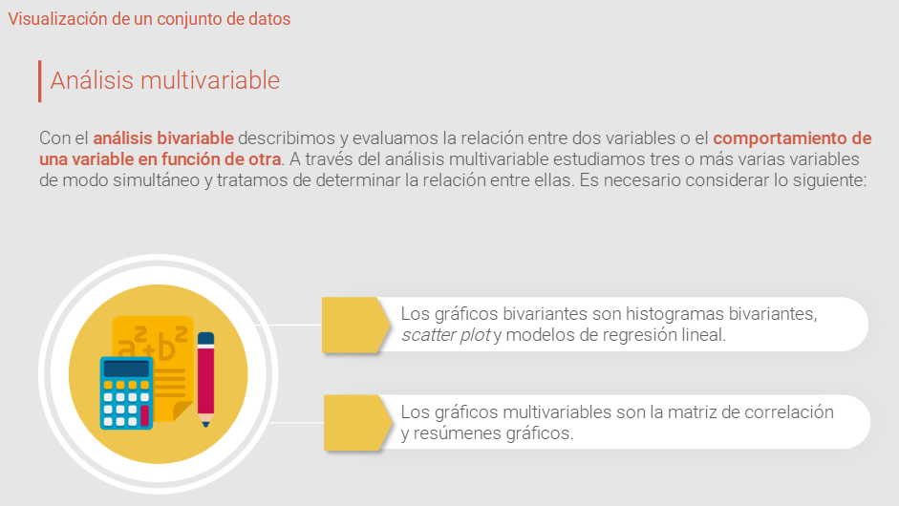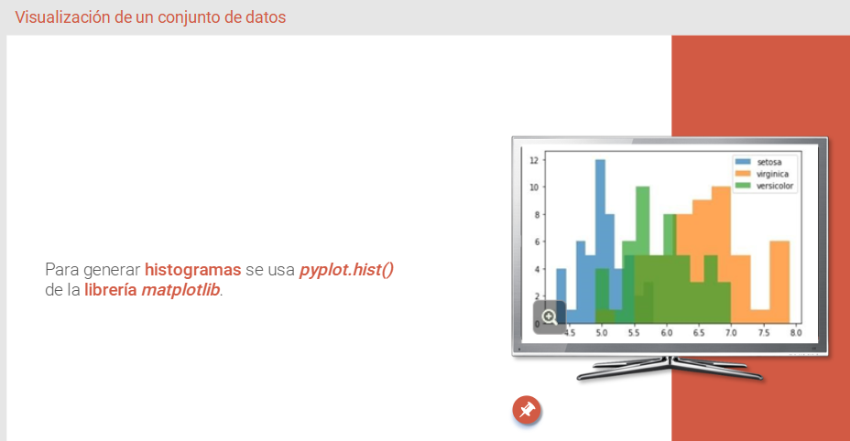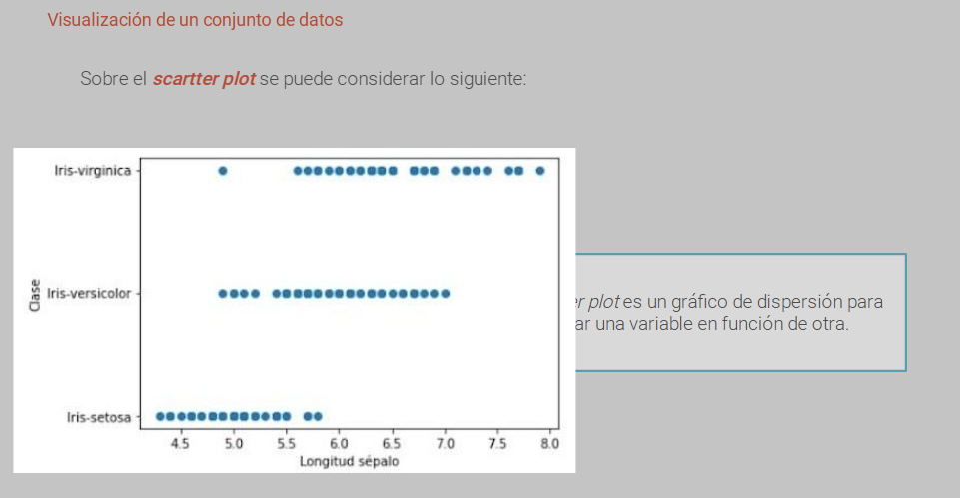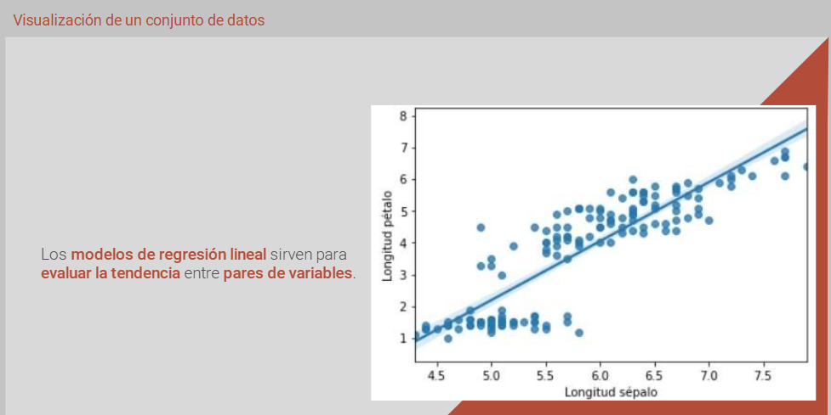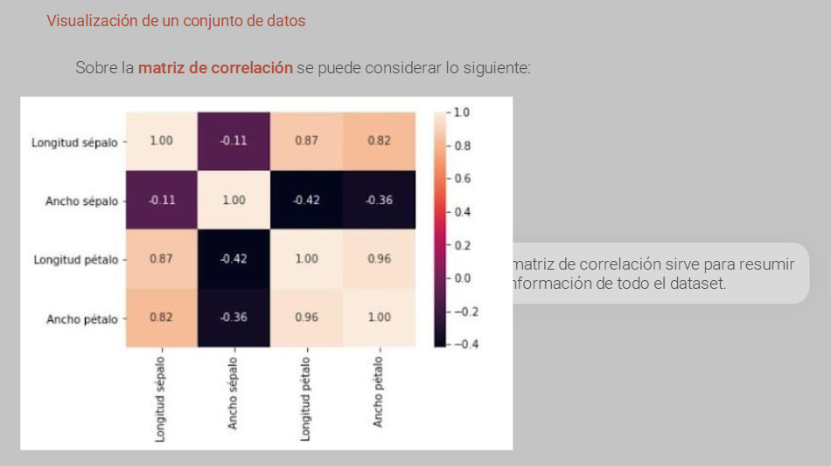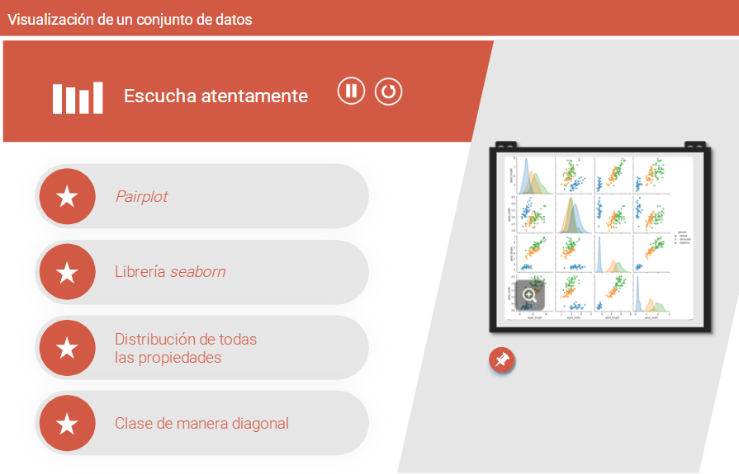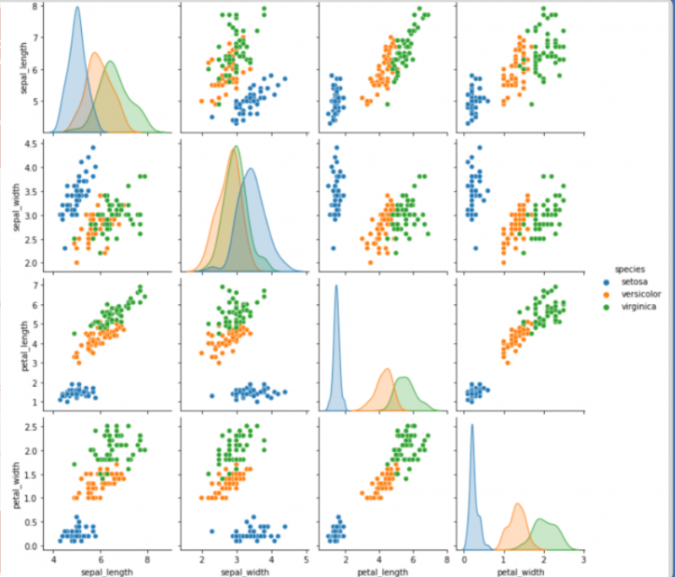Examen: Test M3T4
- 1.
¿Qué pasa si el tamaño del bin del histograma es demasiado grande?
Seleccione la respuesta adecuada
  - Podremos ver a simple vista la distribución que siguen los datos.
  - Será más fácil determinar si nuestros datos siguen una distribución normal.
  - La distribución de frecuencias no será una representación visual fiel de la distribución de la población.
  - Ninguna respuesta es correcta.
Calificación de la pregunta:
10
- 2.
¿Tiene sentido mostrar un histograma sobre la variable que nos indica la clase a la que pertenecen nuestros datos?
Seleccione la respuesta adecuada
  - Es útil porque podemos ver el número de instancias por clase.
  - También podemos ver esta información con un resumen numérico.
  - A simple vista podemos detectar si es un problema desbalanceado (con una proporción desigual entre clases).
  - Todas las respuestas son correctas.
Calificación de la pregunta:
10
- 3.
¿Qué gráfico nos permite detectar fácilmente si existen outliers?
Seleccione la respuesta adecuada
  - Barplot.
  - Boxplot.
  - Histograma.
  - Matriz de correlación.
Calificación de la pregunta:
10
- 4.
¿Qué muestra un boxplot?
Seleccione la respuesta adecuada
  - Se muestra un diagrama de barras que representan la frecuencia de un determinado valor cuyo rango variará en función del valor escogido.
  - Se muestra la mediana, incluyendo además los cuartiles, el rango intercuartílico y los outliers.
  - Muestra los cuartiles teóricos frente a los empíricos.
  - Nos ayuda a distinguir si en las instancias existe algún tipo de correlación entre dos atributos.
Calificación de la pregunta:
10
- 5.
¿Qué muestran los modelos de regresión lineal?
Seleccione la respuesta adecuada
  - Nos permiten estimar la tendencia conjunta de un par de variables.
  - Ver por pares todas las correlaciones entre las distintas variables.
  - Lo mismo que los resúmenes gráficos.
  - Ver la frecuencia de cada clase en función de un atributo.
Calificación de la pregunta:
0
- 6.
¿Qué significa que en una matriz de correlación obtengamos un coeficiente de Pearson igual a 1?
Seleccione la respuesta adecuada
  - La correlación con la variable de forma positiva es máxima.
  - La correlación con la variable de forma negativa es mínima.
  - La correlación con la variable de forma negativa es máxima.
  - La correlación con la variable de forma positiva es mínima.
Calificación de la pregunta:
10
- 7.
¿Para qué sirve la librería ggplot?
Seleccione la respuesta adecuada
  - Para generar resúmenes gráficos en Python.
  - Para obtener la moda en Python.
  - Para generar gráficos en R.
  - Para obtener la distribución estimada en Python.
Calificación de la pregunta:
0
- 8.
¿Qué debemos tener en cuenta al mostrar nuestros resultados gráficamente?
Seleccione la respuesta adecuada
  - Que incluya todas las medidas posibles para dar cuanta más información mejor.
  - Que sea descriptivo y sea sencillo de interpretar de forma visual.
  - Que no tenga leyenda para que el receptor lo interprete.
  - Que sea ambiguo para poder explicarlo con resúmenes estadísticos.
Calificación de la pregunta:
10
- 9.
¿Qué muestra un QQplot?
Seleccione la respuesta adecuada
  - Este tipo de gráfico no existe.
  - Muestra un gráfico de barras donde cada una de ellas representa una distribución de una variable.
  - Muestra un gráfico en forma de Q.
  - Muestra los cuartiles teóricos frente a los empíricos, de forma que, si la distribución se aleja de la línea recta, no podemos asumir que la distribución de nuestros datos sea normal.
Calificación de la pregunta:
10
- 10.
¿Por qué es importante saber si la distribución de nuestros datos es normal?
Seleccione la respuesta adecuada
  - Porque si nuestros datos no son normales no podremos analizarlos.
  - Porque muchas de las técnicas que aplicamos presuponen esta distribución.
  - Porque si no significa que tenemos muchos datos duplicados.
  - Porque si no la media que estamos considerando no es la media de la población.
Calificación de la pregunta:
10
